Pořadové číslo  pro potřeby ÚAP: 15 | Obec: KRYŠTOFO ÚDOLÍ | Kód obce  564176

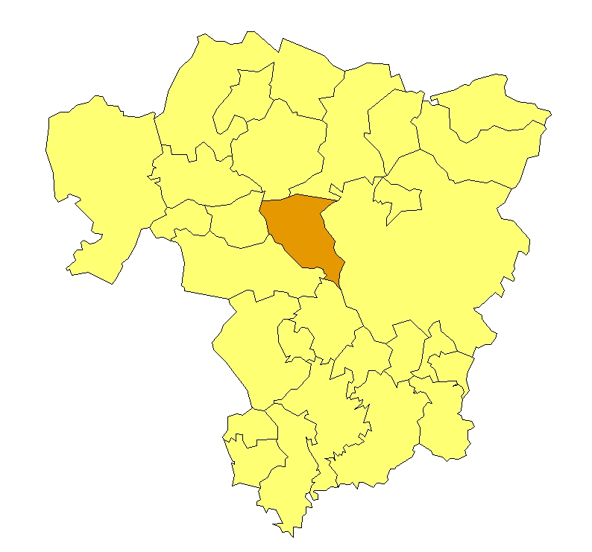 | Základní údaje o obci  Počet obyvatel: 291 (k 31. 12. 2009)  Rozloha k.ú: 17,32 km², tj. 1 732 ha  Základní ekonomické údaje  Míra nezaměstnanosti: 11,1 %  (k 31. 12. 2009)  Ekonomicky aktivní obyvatelstvo: 108  Zaměstnanost v sekundárním sektoru: 36 %  Zaměstnanost v terciárním sektoru: 55 %  Index vzdělanosti: 1,54  Základní občanská vybavenost  Praktický lékař  Poloha obce v ORP Liberec: jih

Obecná východiska
- Obec nemá vypracovaný program rozvoje obce.
- Obec se potýká s problémem slabého signálu mobilních operátorů, nedostatkem elektrické energie na vytápění a chybí místní ČOV.
- Ze závěrů dotazníkového průzkumu vyplývají hlavní rozvojové záměry obce:
- vytvořit odpovídající zázemí cestovnímu ruchu;
- zvýšit bezpečnost silničního provozu chodníky podél komunikace.

Zaměstnanost
Hodnocení zaměstnanosti vychází z ukazatele vývoj míry registrované nezaměstnanosti k 31. 12. od roku 2000 do roku 2009. Míra nezaměstnanosti v obci vykazuje skokové změny, což je způsobeno nízkým počtem ekonomicky aktivního obyvatelstva. Celkově ovšem nepředstavuje nezaměstnanost pro obec závažný ekonomický ani sociální problém.
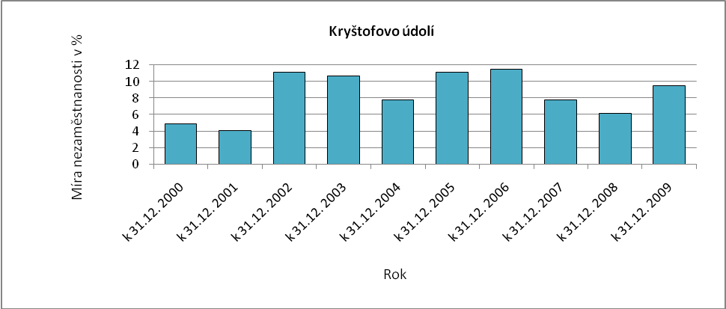
Obr. Kryštofovo údolí - 1: Vývoj míry nezaměstnanosti v % k 31. 12. roku
Zdroj: ČSÚ, MPSV

Ekonomická aktivita
Dle ARES se v obci k 16. 4. 2010 nacházel 131 ekonomický subjekt, z toho bylo 96 aktivních subjektů. Firmy působí v odvětví služeb a dřevozpracovatelském průmyslu. Dle počtu zaměstnanců se jedná o drobné podniky. Největším ekonomickým subjektem je samotná obec.

Tab. Kryštofovo údolí-1: Přehled ekonomických subjektů s největším počtem zaměstnanců
Hl. předmět podnikání CZ-NACE | Hl. předmět podnikání | Firma | Sídlo | Počet zaměstnanců
841100 | Všeobecné činnosti veřejné správy | OBEC KRYŠTOFOVO ÚDOLÍ | 46301 Kryštofovo Údolí | 6 - 9
461000 | Zprostředkování velkoobchodu a velkoobchod v zastoupení | KB wood s.r.o. | 46001 Kryštofovo Údolí 135 | 1 - 5
551000 | Ubytování v hotelích a podobných ubytovacích zařízeních | PENSION Rokytka s.r.o. | 46001 Kryštofovo Údolí 64 | Neuvedeno
471000 | Maloobchod v nespecializovaných prodejnách | BIKOMA - pila, spol. s r.o. | 46301 Kryštofovo Údolí 197 | Neuvedeno
360000 | Shromažďování, úprava a rozvod vody | Kryštofův pramen s.r.o. | 46001 Kryštofovo Údolí | Neuvedeno
Zdroj: databáze MF, ARES

Celkový počet ekonomicky aktivního obyvatelstva je 108, přičemž největší část obyvatelstva je zaměstnána v terciárním sektoru.

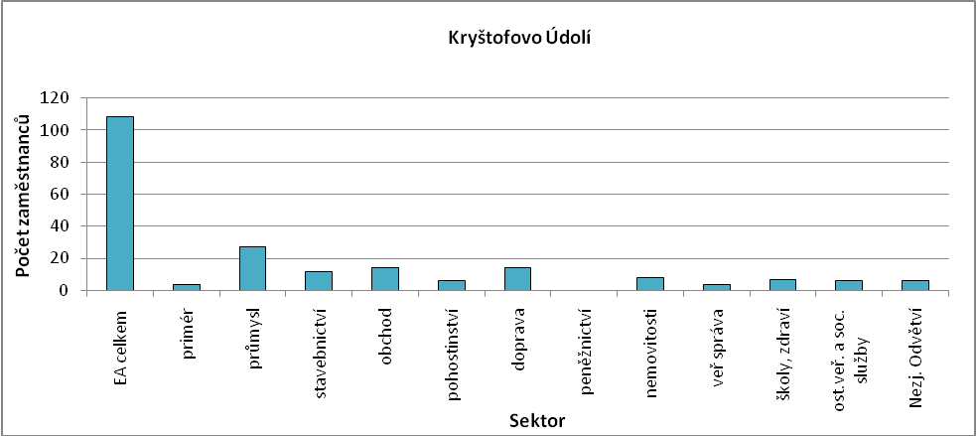
Obr. Kryštofovo údolí-2: Struktura ekonomiky
Zdroj: ČSÚ, SLBD, 2001

Zemědělská výroba
V obci nepůsobí žádná významná firma v odvětví zemědělství. Zemědělství se věnuje pouze jeden drobný zemědělec.

Ostatní výroba
V obci je vysoký podíl podnikatelů – FO. Celkem se k 31. 12. 2006 jednalo o 63 OSVČ, z toho byly 54 podnikatelé – fyzické osoby, 7 samostatně hospodařících zemědělců a 2 ostatní FO se svobodným zaměstnáním. V obci se nenachází žádný větší podnikatelský subjekt, významná je dojížďka obyvatel za zaměstnáním do Liberce a Chrastavy.

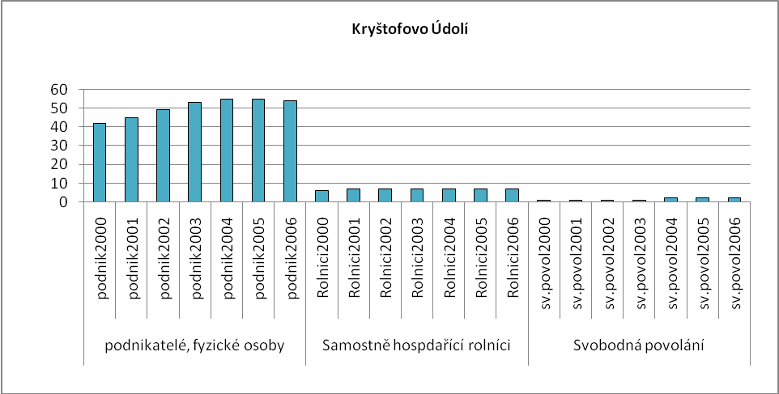
Obr. Kryštofovo údolí-3: Vývoj počtu podnikatelů FO nezapsaných v obchodním rejstříku
Zdroj: ČSÚ

Brownfieldy/Opuštěné výrobní areály a objekty
Dle dotazníkového průzkumu z dubna 2010 se nenacházejí v obci žádné lokality typu brownfield.

Potenciál rozvoje obce
Hodnocení silných a slabých stránek obce bylo provedeno dle jednotlivých faktorů hospodářského rozvoje (viz RURÚ – ekonomický pilíř) a následně porovnáno s pořadím poslední obce České republiky, která ještě nemá v daném faktoru problémy (na základě stanovené hranice dynamiky rozvoje). Celkové hodnocení obce je příznivé. Výjimkou je pouze faktor F5 – občanská vybavenost, kde je ovšem nutno vzít v úvahu nízký počet obyvatel obce. Viz obr. Kryštofovo údolí-4.

Nezaměstnanost a ekonomickou aktivitu lze hodnotit neutrálně. Tyto faktory nemají kladný, ani záporný vliv na další rozvoj obce. Počet obyvatel obce v časové řadě je zhruba konstantní. Ve věkové struktuře mírně převažuje obyvatelstvo v poproduktivním věku. Vzdělanostní struktura obyvatelstva je příznivá, podíl obyvatelstva s vyšším a vysokoškolským vzděláním dosahuje 13 %. Struktura ekonomiky se vyznačuje vysokou zaměstnaností ekonomicky aktivního obyvatelstva v sektoru služeb. Ve využití půdy převládá lesní půda a trvalé travní porosty.

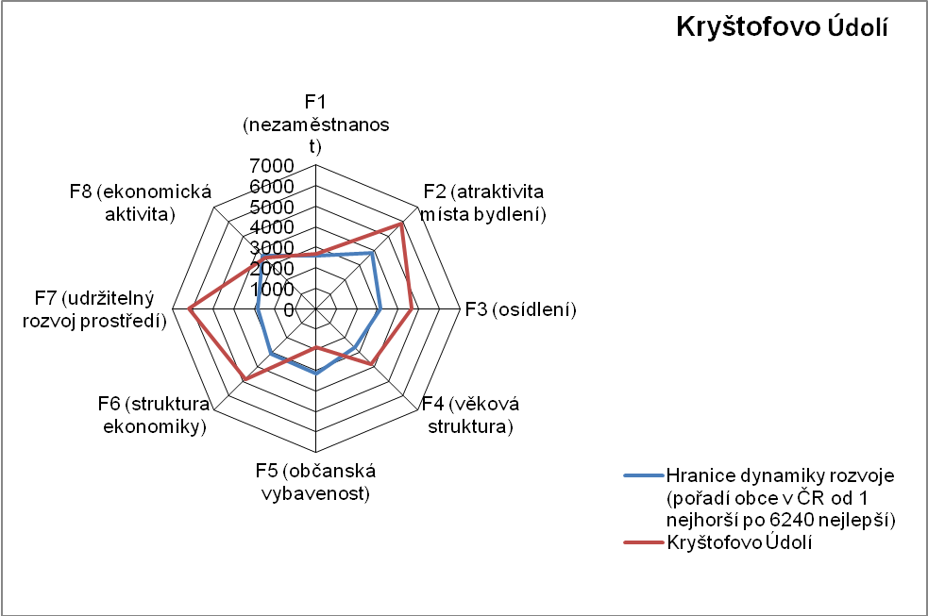
Obr. Kryštofovo údolí-4: Dynamika hospodářského rozvoje obce (srovnání pořadí v rámci ČR)
Zdroj: Výzkum EF (HF) TUL (data za rok 2006), projekt č. WD-30-07-1

Závěry, Doporučení, Okruhy problémů k řešení
- Obec má příznivou polohu v Ještědském hřbetu. Patří k vyhlášeným turistickým cílům. Existuje zde řada atraktivit (orloj, betlémy, lidová architektura, železniční mosty).
- Dominantní zaměstnavatelským sektorem pro obec jsou služby, které jsou do značné míry vázány na místní cestovní ruch.
- Vzdělanostní struktura obyvatel obce je příznivá. Podíl vysokoškolsky vzdělané populace je nadprůměrný.
- Ve věkové struktuře roste podíl populace v poproduktivním věku. Hrozí tak postupné stárnutí obyvatelstva a pokles počtu trvale bydlících obyvatel.
- Vzhledem k chybějící infrastruktuře i poloze obce nelze předpokládat intenzivnější bytovou výstavbu.
- Obci lze doporučit orientaci na další rozvoj a zkvalitňování podmínek pro cestovní ruch. Podmínkou je zlepšení technické infrastruktury, kterou návštěvníci běžně vyžadují (internet, spojení mobilním telefonem).
- Dále je třeba řešit problém s kanalizací (místní ČOV) tak, aby nedošlo ke zhoršování životního prostředí, které patří k hlavním devizám obce a je podmínkou pro rozvoj cestovního ruchu.

Silné stránky | - dostatečná kapacita ubytovacích zařízení  - stravovací zařízení  - vyhlášená vesnická památková zóna  - turistické atraktivity (orloj, betlémy, železniční mosty)  - dobrá vzdělanostní struktura obyvatelstva
- absence mateřské a základní školy  - omezené zdravotnické služby (1 hod. týdně)  - chybějící technická infrastruktura (vodovod, kanalizace s napojením na ČOV, plyn)  - chybí program rozvoje obce  - vysoká intenzita dopravy (ohrožení bezpečnosti chodců)  - malá kapacita trafostanice  - slabý signál mobilních operátorů  - pomalé připojení na internet | Slabé stránky
Příležitosti | - hodnotný krajinný ráz  - poloha v centru Ještědského hřbetu  - vytvořit zázemí pro další rozvoj cestovního ruchu
- stárnutí obyvatelstva  - pokles počtu trvale bydlících obyvatel  - zhoršení životního prostředí | Hrozby

